序号 | 放置楼层 | 数量（组） | 具体位置图片
1 | 2F | 1 | 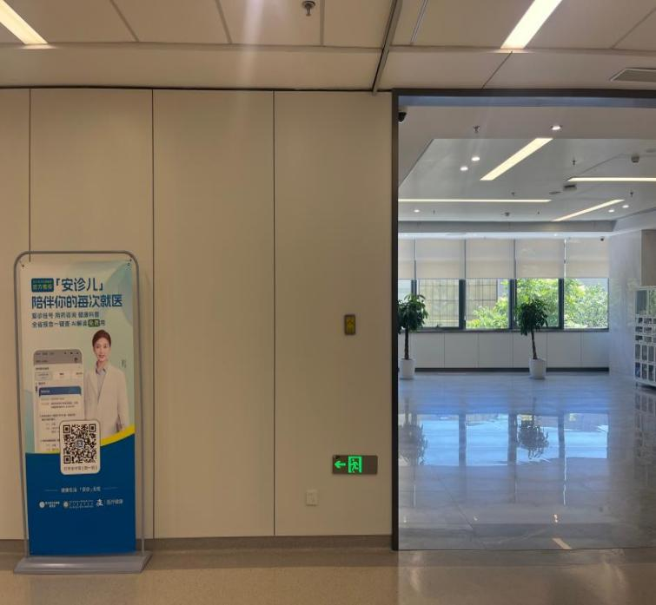
2 | 3F | 1 | 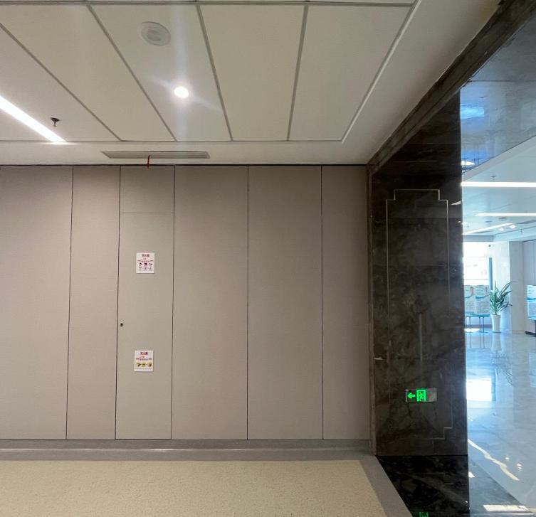
3 | 4F | 1 | 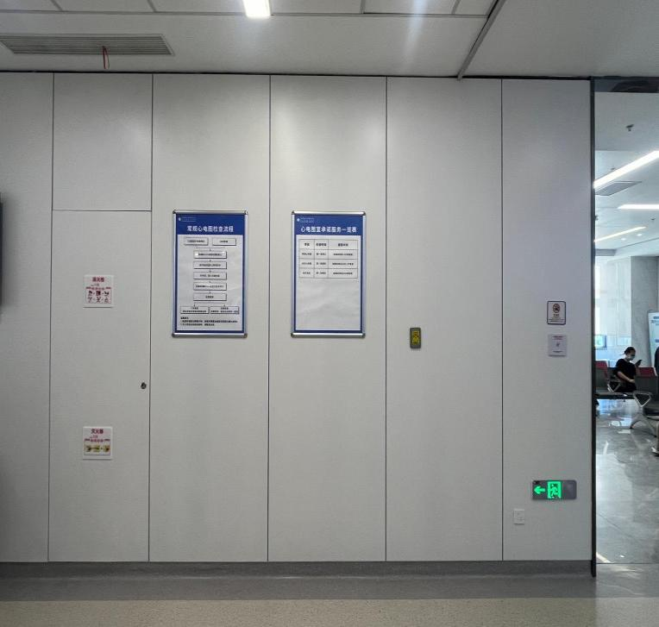
4 | 5F | 1 | 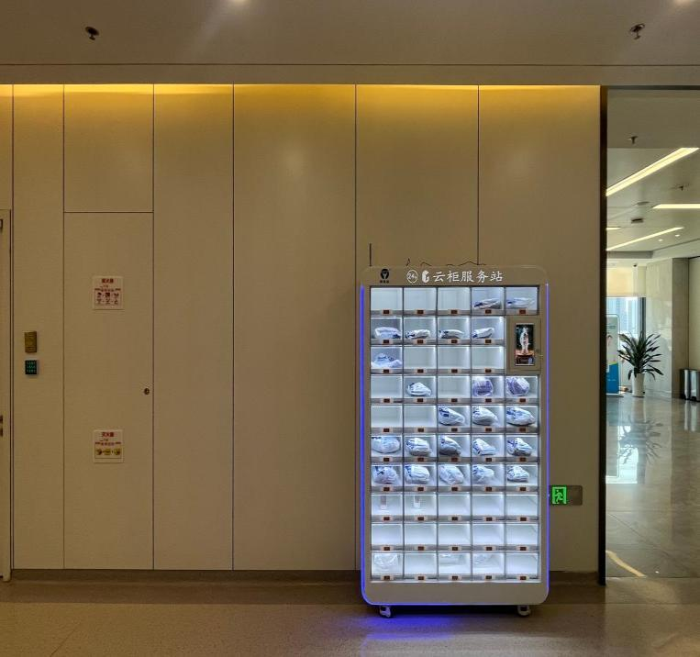
5 | 6F | 1 | 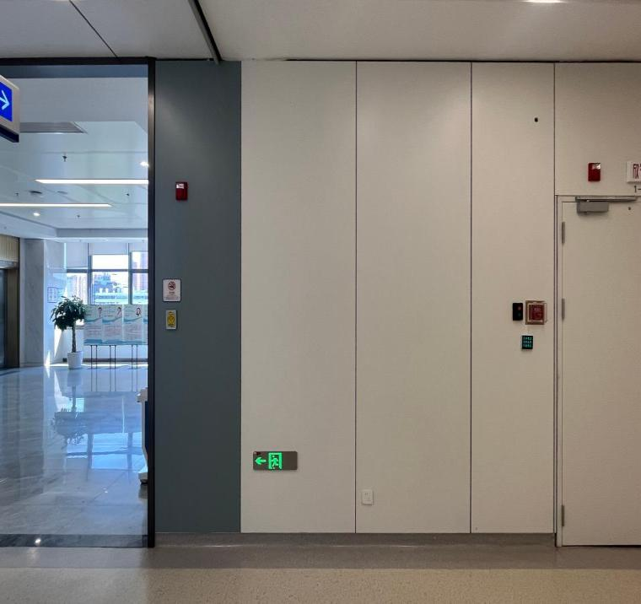
6 | 13F | 1 | 